

Délégation de l’Hérault

Montpellier le 23 mai 2014

Cher amis du CCFD Terre Solidaire,

Avec l’été et les vacances qui s’approchent, retrouvons-nous pour partager un bon moment mais aussi faire le bilan de nos actions et plus encore voir comment poursuivre nos missions, avec peut-être plus de joie et d’enthousiasme, en renouvelant et renforçant notre réseau car c’est notre objectif commun, au CCFD Terre solidaire.

Pour nous réjouir de ce qui a été fait et de ce qui reste à construire, nous vous invitons à une :

**FIN D’APRÈS MIDI DE RÉFLEXION ET DE DÉTENTE**

**Vendredi 6 juin à ND du Dimanche à St Bauzille de la Sylve**

**de 16 h à 22 h (avec repas partagé tiré du sac)**

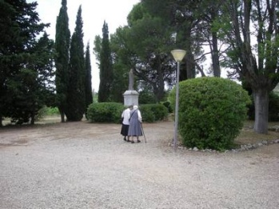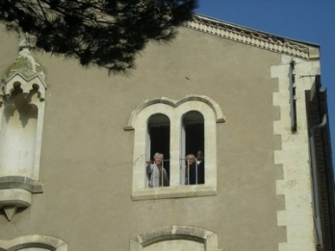Cette assemblée aura pour thème principal

**PARTAGEONS LES FLEURS D’UNE TERRE SOLIDAIRE ET FRATERNELLE !**

*Notre assemblée sera centrée sur ce thème, décliné en plusieurs temps :*

C:\Users\crpee\AppData\Local\Microsoft\Windows\Temporary Internet Files\Content.IE5\M1HVCPJB\MC900391132[1].wmf

**Un temps d’accueil, un temps de parcours découverte des initiatives de solidarité,**



**Un temps de prière partagée,**

**C:\Users\crpee\AppData\Local\Microsoft\Windows\Temporary Internet Files\Content.IE5\47F8NSJX\MC900398275[1].wmf**

**Un temps de convivialité et d’échanges, un temps de discernement pour l’appel à la prise de responsabilité**

*Nous démarrerons la journée à 16 heures ; vers 19h30, nous prendrons notre repas partagé tiré du sac et nous devrions nous séparer vers 22 heures.*

C:\Users\crpee\AppData\Local\Microsoft\Windows\Temporary Internet Files\Content.IE5\YN13EWDV\MC900413648[1].wmf

--------------------------------------------------------------------------------------------------------------

**BULLETIN D’INSCRIPTION**

A renvoyer au plus tard le **31 mai** au secrétariat diocésain – Villa Maguelone

**Nom** : ……………………………...………… **Prénom** :……………………….

Adresse* : …………………………………………………………………………………………………………………………………

Téléphone* : …………………………………… Mail* : ……………………………………………………………

Equipe locale* : …………………………………… *(* : ne pas remplir si l’information est connue de la délégation)*

**🞎 Je m’inscris avant le 31 mai à l’assemblée diocésaine du vendredi 6 juin**

* Je viens en voiture et je propose …… places, à partir de ……………………… que je quitte à …… h.
* Je souhaiterais bénéficier d’une place en voiture, et je pars de ………………………
* J’amène mon couvert et mon repas à partager,

**🞎 Je ne serai pas à cette assemblée diocésaine**

* et je ne souhaite pas recevoir de nouvelles invitations : oui 🞏 non 🞏
* mais j’espère pouvoir venir à une prochaine assemblée : oui 🞏 non 🞏

**Le programme de cette assemblée, qu’en attendre ?**

* un temps **d’accueil** (16 h à 16 h 30) pour nous dire la joie d’être ensemble et nous ressourcer dans la Parole
* nous allons ensuite **découvrir des initiatives** engagées cette année ici et là pour construire une terre solidaire et fraternelle (16 h 45 à 19 h 30), à commencer par la participation de jeunes de l’Aumônerie de Pézenas au concours Chante Ta Planète, en **partager les succès et les échecs** (relatifs ?), mais aussi nous **informer sur des propositions** locales, diocésaines ou régionales pour l’an prochain, notamment pour le choix du pays et de l’immersion internationale 2015,
* viendra ensuite un temps de prière (19 h 30) puis le temps du repas partagé (20 h à 21 h) sera le bienvenu pour poursuivre nos échanges et mieux nous connaître, nous en profiterons pour **décider des temps forts de l’année prochaine et arrêter le calendrier** correspondant
* après le repas (21 h à 21 h 45), nous prendrons un temps de réflexion pour **discerner ensemble** comment **appeler à faire vivre le lien** entre les différents lieux de vie du CCFD Terre Solidaire, en particulier au niveau diocésain, dans la perspective du renouvellement de l’équipe d’animation diocésaine

***Où a lieu cette assemblée ?***

*Notre assemblée se tiendra au milieu de la verdure, des pins et des vignobles à Notre Dame du Dimanche à St Bauzille de la Sylve, au sud de Gignac.*

*A la sortie 60 de l’A750, prendre la direction de Gignac puis au premier rond-point celle de St Bauzille de la Sylve. En entrant dans St Bauzille, le site se trouve route des Carrières, sur la droite.*

*Dans ce lieu calme, des sœurs franciscaines accueillent des personnes âgées (EHPAD) et proposent un lieu de rencontre implanté dans un parc, un cadre magnifique.*

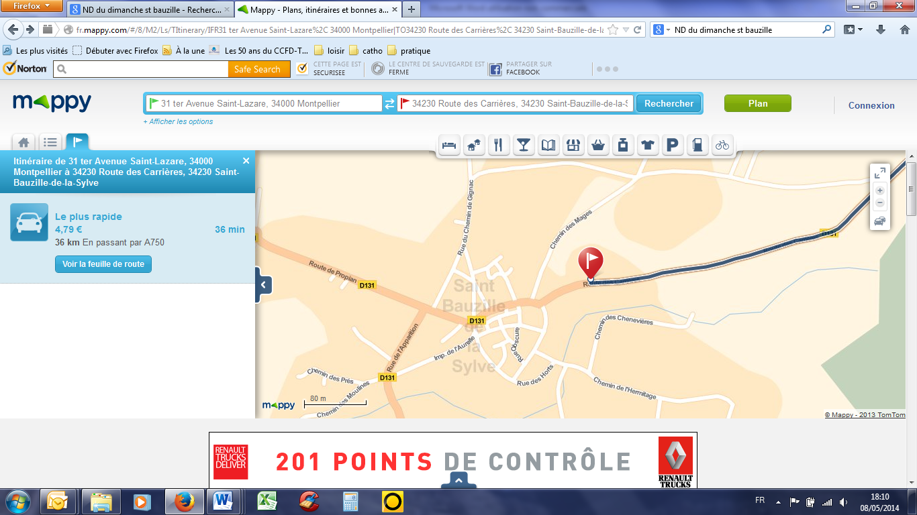

***Nous comptons sur vous !***

***N’hésitez pas à en parler autour de vous et à faire venir tel ou tel qui aurait envie de découvrir le CCFD Terre Solidaire…***

De toute façon, que vous veniez ou non, merci de nous renvoyer[1] votre coupon-réponse **avant** le 31 mai ! Et un dernier point : vos commentaires sont toujours les bienvenus, avant, pendant et après l’assemblée diocésaine. Nous les attendons.

**L’équipe d’animation diocésaine**



1. Renvoyez ce coupon à [ccfd34@ccfd-terresolidaire.org](mailto:ccfd34@ccfd-terresolidaire.org) ou au CCFD-Terre solidaire, 31 ter avenue St Lazare 34000Montpellier